**Получение наночастиц CdS с использованием гексадецилтриметиламмоний тетрафторбората**

***Арефьев А.А.***

*Аспирант, 1 год обучения*

*Тверской государственный университет, химико-технологический факультет, Тверь, Россия*

*E-mail: superzuckermann2000@gmail.com*

Получение наночастиц полупроводников заданных размеров является важной для народного хозяйства задачей ввиду их широких возможностей применения. Использование ионных жидкостей с поверхностно-активными свойствами перспективно, поскольку помимо образования оболочки вокруг наночастиц, которая препятствует их агрегации, они также удовлетворяют принципам «зеленой химии».

Целью данной работы было синтезировать наночастицы сульфида кадмия из сульфида натрия и ацетата кадмия с использованием ацетонитрильного раствора гексадецилтриметиламмоний тетрафторбората (ЦТМАТФБ) в качестве аммониевой ионной жидкости.

Золи сульфида кадмия одновременным добавлением при перемешивании равных количеств 0,01 М водных растворов сульфида натрия и ацетата кадмия в ацетонитрильный раствор гексадецилтриметиламмоний тетрафторбората (1, 2 и 3 %). Перед добавлением новой порции прекурсоров реакционная смесь выдерживалась 30 мин. Для оценки среднего размера наночастиц полупроводника по величине сдвига края фундаментального поглощения спектральным методом были записаны спектры поглощения в УФ-области золей сульфида кадмия. УФ-спектры и данные о размерах полученных наночастиц представлены на рис. 1.

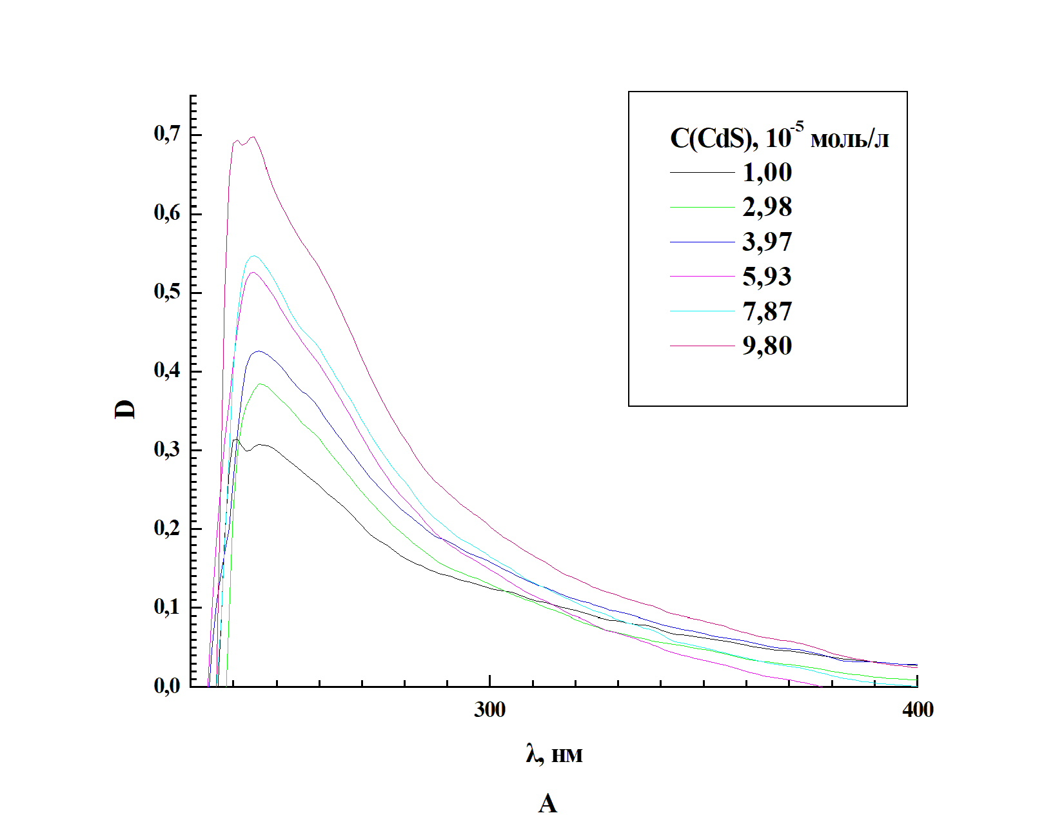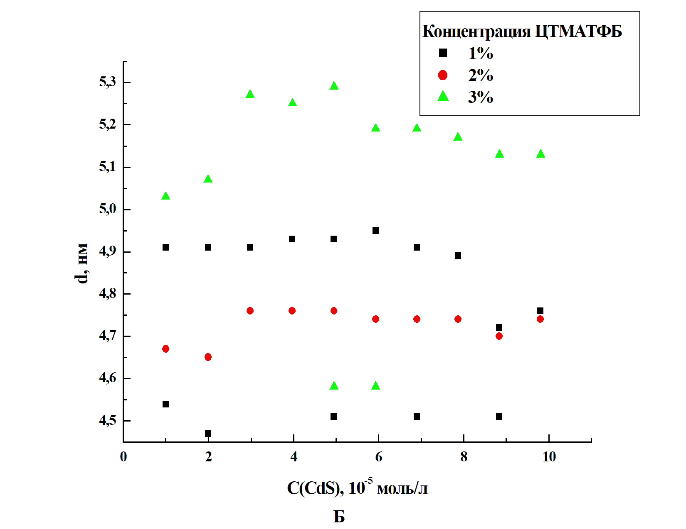

Рис. 1 **А** УФ-спектры золей CdS полученные в 2%-ном растворе ЦТМАТФБ; **Б** размеры наночастиц CdS в зависимости от их концентрации в растворах ЦТМАТФБ

Монодисперсный золь был получен при использовании ионной жидкости с концентрацией 2 %. В остальных случаях проявляется полидисперсность золей CdS. При этом во всех системах с ростом концентрации сульфида кадмия средний размер наночастиц практически не изменяется, следовательно, добавление каждой новой порции прекурсоров расходуется на образование новых частиц, а не на рост уже имеющихся.